Question 2

Q 2.1

|  |  |
| --- | --- |
| for (int i = 0; i < MAX; i++)  {  for (int j = 0; j < MAX; j++)  {  for (int k = 0; k < MAX; k++)  {  }  }  } | for (register int i = 0; i < MAX; i++)  {  for (register int j = 0; j < MAX; j++)  {  for (register int k = 0; k < MAX; k++)  {  }  }  } |

|  |  |  |
| --- | --- | --- |
|  | Non-register | Register |
| 10 | ~1s | ~ 1s |
| 100 | ~1s | ~1s |
| 1000 | ~4s | ~3s |
| 10000 | Rat lau |  |

Q 2.2

Chương trình bị lỗi vì hai biến I, j không được sử dụng.

Khi ta sử dụng hai biến i, j cho các giá trị ta được kết quả chương trình:

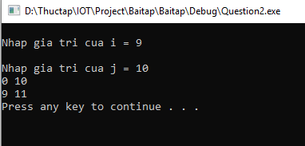

Khi giá trị của biến i được cho vào hàm calculate

Biến value = 0 khi không có giá trị gán vào

Biến count = 10 vẫn có giá trị gán vào ban đầu

Khi giá trị của biến j được cho vào hàm calculate

Biến value = i là giá trị của i lúc trước trong hàm calculate

Biến count = count++ = 11 sau khi thực hiện hàm printf

Q 2.3

Đối với biến đếm toàn cục:

Sẽ khai báo mơ hồ, không chạy được chương trình

Đối với biến đếm tĩnh ngoài hàm:

Sẽ khai báo mơ hồ, không chạy được chương trình

Đối với biến đếm tĩnh trong hàm:

Chương trình chạy bình thường với biến đếm tĩnh trong hàm

Q 2.4